课程实验报告
实验名称 | 实验二 类与对象
实  验  目  的  及  要  求 | 1.理解并掌握类的定义，实例化的方法。  2.理解类的构造函数和析构函数.  3.学习类成员访问控制的应用。  4.理解类的常数据成员和常函数成员。  5.理解解类的静态数据成员和静态成员函数。  6.理解友元函数和友元类；并掌握友元函数的使用。  7.理解构造函数与析构函数的含义及特点。  8.掌握构造函数的几种类型。  9.掌握构造函数和析构函数的执行顺序。  10.掌握多文件编程的方法。
实验  环境 | 操作系统：Windows 10 loT企业版LTSC 版本21H2(操作系统内部版本19044.1645)  开发环境：Clion 2021.3.4
实  验  内  容 | - 指出程序的错误。  1. 指出下面程序中的错误，并说明原因。  #include<iostream>  using namespace std;  class CTest{  public:  const int y2;  CTest (int i1,int i2):y1(i1),y2(i2) //不可以对const关键字 用构造函数  { y1=10;  x=y1;  }  int readme() const;  //...  private:  int x;  const int y1;  };  int CTest::readme() const  { int i;  i=x;  x++;//不可以对const关键字 用构造函数  return x;  }  int main()  { CTest c(2,8);  int i=c.y2;  c.y2=i;  i=c.y1;//y1为private成员变量 只能通过函数访问  return 0;  }  2.指出下面程序中的错误，并说明原因。  #include<iostream>  using namespace std;  class CTest{  public:  CTest ()  { x=20;  }  void use_this();  private:  int x;  };  void CTest::use_this()  { CTest y,*pointer;  this=&y;// 变量为= 赋值语句的左边应该是变量,不能是表达式  *this.x=10;  pointer=this;  pointer=&y;  }  int main()  { CTest y;  this->x=235;  return 0;  }  3.指出程序的错误，并说明原因  #include<iostream>  using namespace std;  class CTest{  public:  CTest ()  { x=20;  }  void use_friend();  private:  int x;  friend void friend_f(CTest fri);  };  void friend_f(CTest fri)  { fri.x=55;  }  void CTest::use_friend()  { CTest fri;  this->friend_f(fri);//友元函数不属于任何一个类  ::friend_f(fri);  }  int main()  { CTest fri,fri1;  fri.friend_f(fri);  friend_f(fri1);  return 0;  }  二、运行下面的程序，分析结果。  #include <iostream>  #include <string>  using namespace std;  class Shape  {  public:  Shape(string name)  { this->name=name;  cout << "构造"; cout <<this->name<<endl;  }  ~Shape()  {  cout << "析构"; cout<<this->name<<endl;  }  private:  string name;  };  int main()  {  Shape a("图形A");  Shape* b = new Shape("图形B");  delete b;  return 0;  }  运行程序后分析一下delete b;这一行的执行结果；并把delete b; 这一行注释掉分析一下运行结果。  只new了对象，  如果不在后续进行 delete删除掉指向该对象的指针，  结果将是main函数执行结束后也不执行析构函数。  三、编程题。  1. 定义一个圆类（Circle），在该类定义中包括：  （1）成员变量:radius(半径)、circumference(圆周长)和area(面积);  （2）定义构造函数（以半径为参数，缺省值为0，周长和面积在构造函数中生成）和拷贝构造函数；  （3）定义SetRadius和GetRradius函数；  （4）编写main函数进行类的测试。  #include <iostream>  using namespace std;  const double pi=3.1416;  class circle{  public :  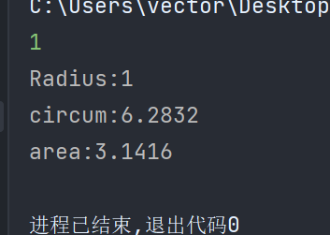  void SetRadius(double radius){  _radius = radius;  _circum = 2*radius*pi;  _area = radius*radius*pi;  }  //输出半径  double GetRadius(){  return _radius;  }  //输出周长  double Getcircum(){  return _circum;  }  //输出面积  double Getarea(){  return _area;  }  circle(double radius);  private:  double _radius;  double _circum;  double _area;  };  circle::circle(double radius)//构造函数  {  _radius = radius;  _circum = radius*pi*2;  _area = radius*radius*pi;  }  int main() {  double radius;  cin>>radius;//键盘输入  circle circle1 (0);  circle1.SetRadius(radius);  double getbackr = circle1.GetRadius();  double getbackc = circle1.Getcircum();  double getbacka = circle1.Getarea();  cout<<"Radius:"<<getbackr<<endl;  cout<<"circum:"<<getbackc<<endl;  cout<<"area:"<<getbacka<<endl;  return 0;  }  2.定义一个Book(图书)类，在该类定义中包括：  （1） 成员变量：bookname(书名)、price(价格) 和number(存书数量)。  （2） 成员函数:display()显示图书的情况；borrow()将存书数量减1。并显示当前存书数量；restore( )将存书数量加1，并显示当前存书数量。  （3）定义合适的构造函数。  （4）在main函数中，要求建立某几种图书对象，并对该图书进行简单的显示、借阅和归还管理。  #include <iostream>  #include <string.h>  using namespace std;  class Book{  private:  string _bookname;  int _price;  int _number;  public:  void display(){  cout<<"name:"<<_bookname<<endl;  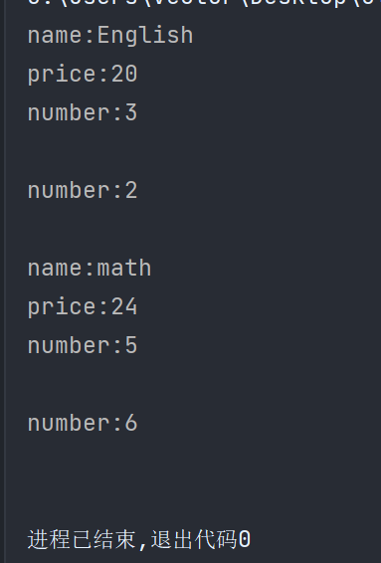  cout<<"price:"<<_price<<endl;  cout<<"number:"<<_number<<endl<<endl;  }  void borrow(){  _number-=1;  cout<<"number:"<<_number<<endl<<endl;  }  void restore(){  _number+=1;  cout<<"number:"<<_number<<endl<<endl;  }  Book(string a,int b, int c);  };  Book::Book(string a,int b, int c)  {  _bookname=a;  _price=b;  _number=c;  }  int main()  {  Book b1("English",20,3), b2("math",24,5);  b1.display();  b1.borrow();  b2.display();  b2.restore();  return 0;  }3.定义一个CForm窗体类，在该类中包括：  （1）成员变量：title（窗体标题），width（窗体宽度），height（窗体高度）；  （2）合适的构造函数和析构函数,实现调用构造函数和析构函数的输出语句；  （3）成员函数：SetTitle()用来给标题赋值；SetSize（）用来给窗体宽度和高度赋值；Show（）显示窗体标题和尺寸信息；//参数需根据要求定义。  （4）要求在成员函数中使用对象指针this。  （5）要求使用多文件编程。（文件名例如：CForm.h,CForm.cpp,FormApp.cpp）  #include <iostream>  #include <string>  using namespace std;  class CForm {  private:  string title;  int width;  int height;  public:  void SetTitle(string title)  {  this->title = title;  }  void SetSize(int width,int height)  {  this->width = width;  this->height = height;  }  void Show()  {  cout<<"Title is:"<<title<<endl;  cout<<"Width is:"<<width<<endl;  cout<<"Height is:"<<height<<endl;  }  CForm(string _title,int _width,int height);  CForm();  ~CForm();  };  CForm::~CForm() {  cout << "Object *"<<title<<"* has been deleted" << endl;  }  CForm::CForm(string _title,int _width,int _height)  {  cout<<"constructed form"<<endl;  title = _title;  width = _width;  height = _height;  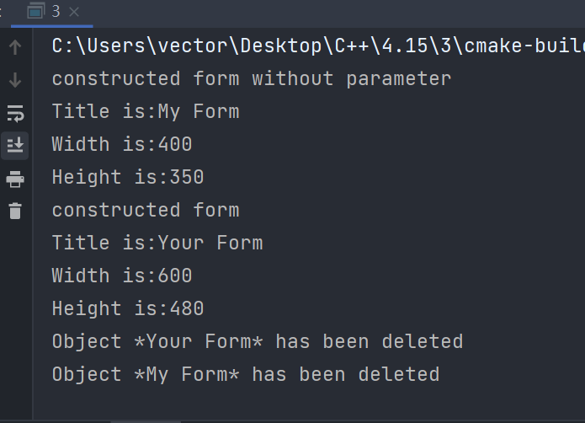  }  CForm::CForm()  {  cout<<"constructed form without parameter"<<endl;  title = "0";  width = 0;  height = 0;  }  int main()  {  CForm form1;  form1.SetTitle("My Form");  form1.SetSize(400,350);  form1.Show();  CForm form2("Your Form",600,480);  form2.Show();  return 0;  }  4.定义一个MyString类，实现两个字符串连接。要求定义类的数据成员为字符指针，实现深拷贝函数。  要求：不能使用<string>,可以使用<cstring>中的 strcpy 、strcat、strcmp以及strlen( )等函数  #include<cstring>  #include <iostream>  using namespace std;  class MyString{  private:  char *str;  public:  MyString();  MyString(const char *_str);  void display()  {  cout<<str<<endl;  }  MyString(const MyString & former);  void MyStrcat(MyString &_str)  {  int i,j;  char *s1=new char[strlen(str)+1];  strcpy(s1,str);  str=new char[strlen(str)+strlen(_str.str)+1];  for(i=0;i<strlen(s1);i++)  str[i]=s1[i];  for(j=0;j<strlen(_str.str);j++)  str[i++]=(_str.str)[j];  str[i]='\0';  delete[]s1;  }  };  MyString::MyString(const char *_str)  {  str = new char[strlen(_str)+1];  //char *temp = str;  strcpy(str , _str);  // delete[] temp;  }  MyString::MyString( ) {  this->str = new char[1];  // char *temp = str;  str[0] = '0';  str[1] = '\0';  // delete[] temp;  }  MyString::MyString(const MyString & former) {  str = new char[strlen(former.str)+1];  // char *temp = str;  strcpy(str,former.str);  // delete[] temp;  }  int main()  {  MyString str1("Hello");  MyString str2("World!");  MyString str3(str1);  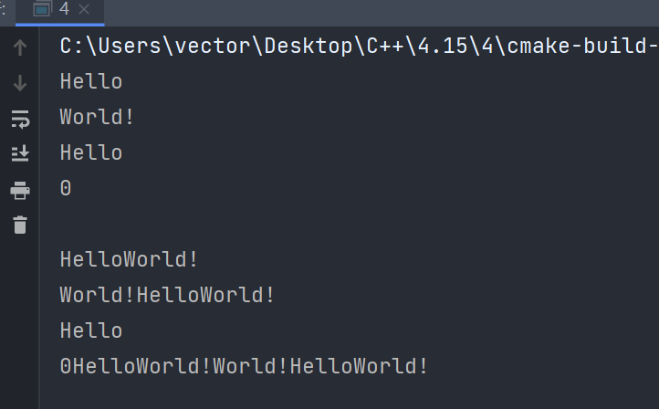  MyString str4;  str1.display();  str2.display();  str3.display();  str4.display();  cout<<endl;  str1.MyStrcat(str2);  str2.MyStrcat(str1);  str4.MyStrcat(str1);  str4.MyStrcat(str2);  str1.display();  str2.display();  str3.display();  str4.display();  cout<<endl;  return 0;  }  5.编写一个程序，输入N个学生数据，包括学号、姓名、成绩，要求输出这些学生数据并计算平均分。要求：  （1）设计一个学生类Stud，除了包括no(学号)、name(姓名)和deg(成绩)数据成员外，有两个静态变量sum和num，分别存放总分和人数；  （2）另有两个普通成员函数setdata()和disp()，分别用于给数据成员赋值和输出数据成员的值；  （3）另有一个avg()，它用于计算平均分；  （4）在编写测试函数main()函数时，定义一个学生对象数组用于存储输入的学生数据，然后输出这些学生的信息并计算学生的平均成绩并输出。  #include <iostream>  #include <cstring>  using namespace std;  class Stud{  private:  int no;  char *name;  int deg;  public:  static int sum;  static int num;  Stud()  {  no = 0;  name = "0";  deg =0 ;  sum++;  }  Stud(char *_name ,int _no =0 ,int _deg=0)  {  no = _no;  deg = _deg;  name = new char [strlen(_name)+1];  strcpy(name , _name );  sum++;  num+=_deg;  }  void setdata()  {  int _no;int _deg;  char *_name;  _name = new char [strlen(name)+1];  cin>>_no>>_name>>_deg;  no= _no;  name = new char [strlen(_name)+1];  strcpy(name , _name );  deg = _deg;  num+=_deg;  }  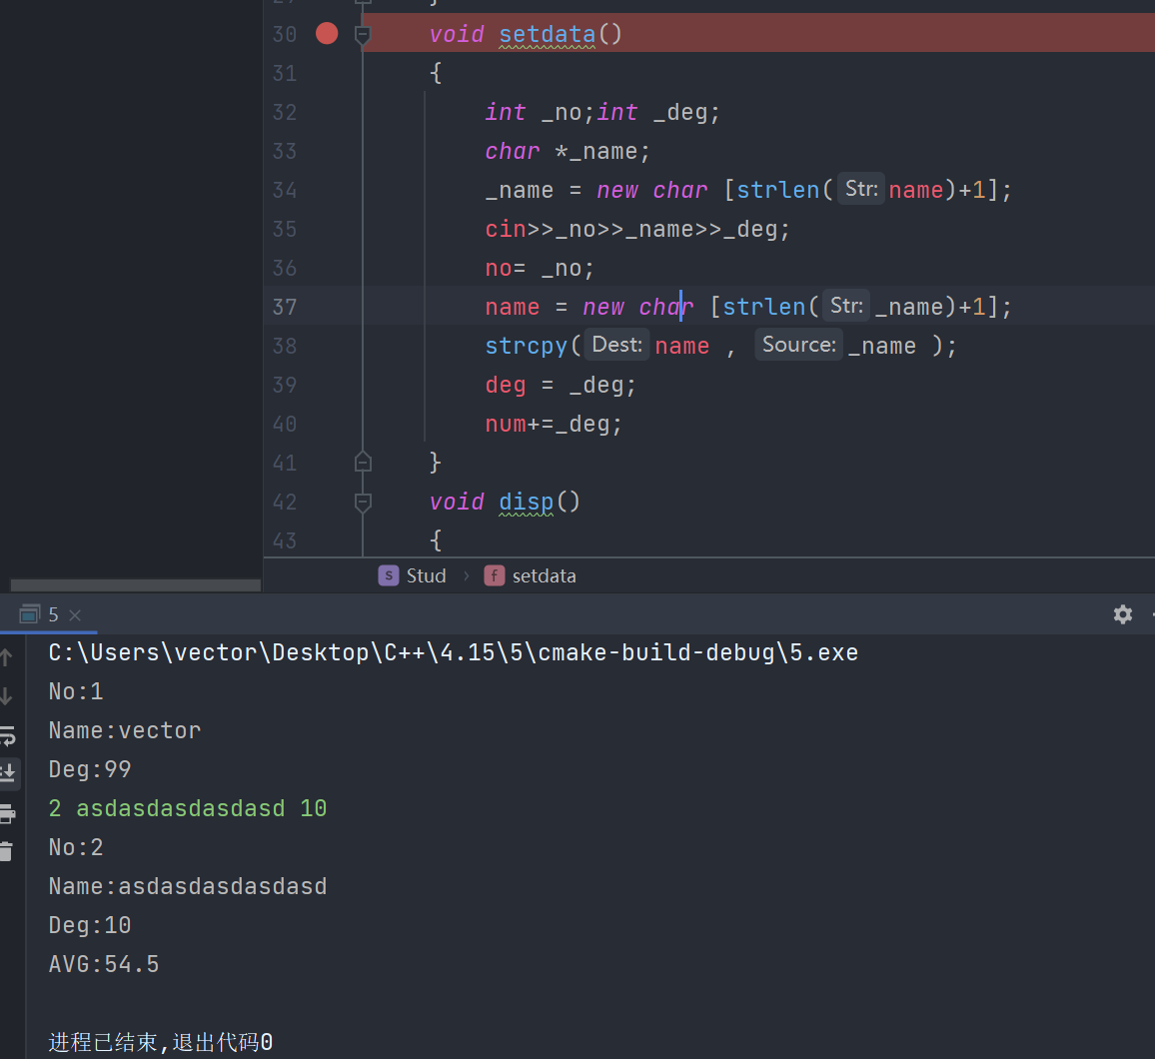  void disp()  {  cout<<"No:"<<no;  cout<<endl<<"Name:"<<name;  cout<<endl<<"Deg:"<<deg<<endl;  }  static double avg()  {  double _avg = 1.0*num/sum*1.0;  return _avg;  }  };  int Stud::num=0;  int Stud::sum=0;  int main() {  Stud stu[2]{  {"vector",1,99},  {}  };  stu[0].disp();  // cout<<"AVG:"<<Stud::avg()<<endl;  stu[1].setdata();  stu[1].disp();  cout<<"AVG:"<<Stud::avg()<<endl;  return 0;  }  6.构建一个类Book，其中含有两个私有数据成员number（数量）和price（价格），编写测试main函数， 建立一个有5个元素的数组对象，将number初始化为1～5，将price 初始化为number的10倍，显示每个对象的number*price值。  #include <iostream>  using namespace std;  class Book{  private:  int number;  int price;  public:  Book(int _number=0,int _price=0)  {  number =_number;  price =_price;  }  void disp(){  cout<<number*price<<endl;  }  };  int main() {  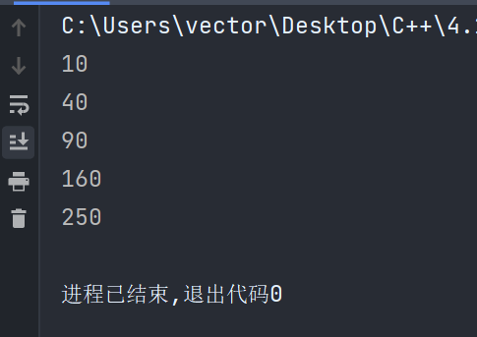  Book book[5]  {  {1, 10},  {2, 20},  {3, 30},  {4, 40},  {5, 50}  };  for (int i = 0; i <= 4; i++)  {  book[i].disp();  }  return 0;  }  7.编写一个程序，设计一个点类Point，求两个点之间的距离。要求分别用友元函数和成员函数来实现。  8.编写一个有关股票的程序，其中有两个类：一个是深圳类shen_stock，另一个是上海类shang_stock。类中有三项私有数据成员：普通股票个数general、ST股票个数st和PT股票个数pt，每一个类分别有自己的友元函数来计算并显示深圳或上海的股票总数（三项的和）。两个类还共用一个count()，用来计算深圳和上海总共有多少股票并输出。  要求使用多文件编程。  #include <iostream>  using namespace std;  class shang_stock;  class shen_stock{  private:  int general;  int st;  int pt;  public:  shen_stock(int _gen,int _st,int _pt)  {  general=_gen;  st= _st;  pt= _pt;  }  friend void shen_count(shen_stock shenzhen);  friend void count(shang_stock shanghai,shen_stock shenzhen);  };  class shang_stock{  int general;  int st;  int pt;  public:  shang_stock(int _gen,int _st,int _pt)  {  general=_gen;  st= _st;  pt= _pt;  }  friend void shang_count(shang_stock shanghai);  friend void count(shang_stock shanghai,shen_stock shenzhen);  };  void shen_count(shen_stock shenzhen){  cout<<shenzhen.general+shenzhen.pt+shenzhen.st<<endl;  }  void shang_count(shang_stock shanghai){  cout<<shanghai.general+shanghai.pt+shanghai.st<<endl;  }  void count(shang_stock shanghai,shen_stock shenzhen)  {  cout<<shanghai.general+shanghai.pt+shanghai.st+\  shenzhen.general+shenzhen.pt+shenzhen.st<<endl;  }  int main()  {  shang_stock shanghai(1600,20,10); // 建立对象  // 表示上海有1600支普通股票,20支ST股票, 10支PT股票  shen_stock shenzhen(1500,15,8); // 建立对象  // 表示深圳有1500支普通股票,15支ST股票,8支PT股票  shang_count(shanghai); // 计算上海的股票总数  shen_count(shenzhen); // 计算深圳的股票总数  count(shanghai,shenzhen); // 计算上海和深圳的股票总数  return 0;  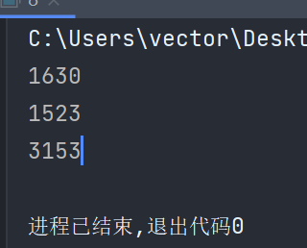  }
  成员函数实现：  #include <iostream>  #include<cmath>  using namespace std;  class Point{  private:  double x1;  double y1;  double x2;  double y2;  public:  Point(double _x1=0,double _y1=0,double _x2=0,double _y2=0)  {  x1=_x1;  y1=_y1;  x2=_x2;  y2=_y2;  }  double cal()  {  return sqrt((x1-x2)*(x1-x2)+(y1-y2)*(y1-y2));  }  };  int main() {  Point dis(1,1,3,3);  cout<<"distance="<<dis.cal()<<endl;  return 0;  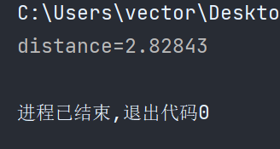  } | 友元函数实现：  #include <iostream>  #include<cmath>  using namespace std;  class Point{  private:  double x1;  double y1;  double x2;  double y2;  public:  friend void fcal(Point dis)  {  cout<<"distance="<<dis.cal()<<endl;  }  Point(double _x1=0,double _y1=0,double _x2=0,double _y2=0)  {  x1=_x1;  y1=_y1;  x2=_x2;  y2=_y2;  }  double cal()  {  return sqrt((x1-x2)*(x1-x2)+(y1-y2)*(y1-y2));  }  };  int main() {  Point dis(1,1,3,3);  cout<<"distance="<<dis.cal()<<endl;  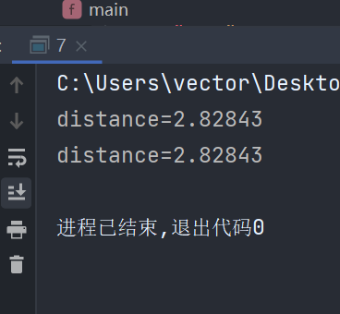  fcal(dis);  return 0;  }
调试  过程  及  实验  结果 | - 注意使用new给字符串申请内存空间的时候不可以循环定义，要不然会溢出  - 构造函数 括号内值缺省的时候要放在前面  - 命名变量的时候 注意小心IDE的保留字  - 使用对象数组的时候 大括号内不同IDE的语法不一样 需要注意
总结 | 1写类的时候一定要细心 有面向对象的理念，比如传参、指针什么的要细心

